من أقوال المجدّد المعبود !!
جمع و ترجمة: فؤاد العطار
(fuad@37.com (
(1)
يقول ميرزا غلام أحمد القادياني :
(( رأيت في منامي أنني في محكمة الله أنتظر قضيتي. ثم سمعت التالي "أوه يا ميرزا ! كن صبوراً. سوف نفرغ قريباً". و بعد أن رأيت ذلك دخلت صالة المحكمة فرأيت الله جالساً على كرسي في هيئة قاض و بجانبه كاتب المحكمة الذي كان يعرض عليه بعض الوثائق. القاضي أخذ الوثائق و قال "هل ميرزا موجود؟". ثم رأيت عن قرب أنه كان بجانبه كرسي فارغ و طلب مني أن أجلس عليه و كانت الوثائق لا تزال في يديه. و عندها استيقظت)).
(صحيفة "أخبار البدر" الأحمدية)

(2)
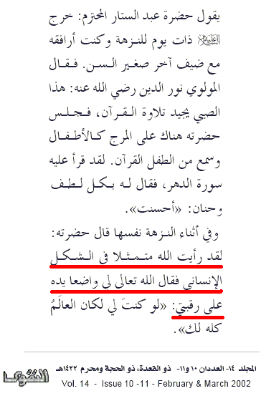
(مجلة التقوى الأحمدية)
(3)
يقول ميرزا غلام أحمد القادياني
(كتاب "الوصية")
(4)
يقول ميرزا غلام أحمد القادياني:

(( رأيت في إحدى مناماتي أنني أنا نفسي الله. و كنت متأكداً أنني أنا هو. و أنه لم يبق من مشيئتي و إرادتي و افعالي البشرية شيء. و كأنني أصبحت مثل المنخل أو كأن كياني اندمج داخل كيان آخر بحيث يختفي الكيان الأول داخل الكيان الجديد و لا يبقى للكيان الأول أي أثر أبداً. و في هذه المرحلة رأيت أن روح الله المقدسة قد دخلت في كياني وصار الله يسيطر على جسدي و اندمج كياني مع كيان الله حتى لم يبق مني جزيء بشري واحد.

ثم نظرت إلى جسدي فرأيت أن جوارحي صارت هي جوارح الله. عيناي صارت عينيه و أذناي صارت أذنيه و لساني صار لسانه. ثم ضمني الله إليه بحيث اندمجت كلياً معه و بحيث صارت قوته و سيطرته تجري في جسدي. و صارت ألوهيته تعصف في كياني. و صارت هالات الوقار و الشرف التي تخصه تحيط بأرجاء قلبي. و صار مالك الملك في خلفية روحي بحيث لم يبق شيء مني و لم يبق شيء من مشاعري بالمرة.

ثم بدأ كياني بالإنهيار و بدأ كيان رب العالمين بالظهور بدلاً عنه. و صارت الألوهية تسيطر علي بقوة و صرت أنجذب نحوها من شعر رأسي إلى أظافر أقدامي. ثم أصبحت جوهراً بحيث لم يبق لي جلد. ثم أصبحت زيتاً لا يحتوي أية شوائب. ثم حصل انفصال بيني و بين روحي. ثم أصبحت كشيء غير مرئي أو كنقطة ماء اندمجت في نهر. و النهر ابتلعها في كتلة مياهه. في هذه المرحلة لم أكن أعلم ماذا كنت قبل هذا و ماذا كان كياني من قبل. و صار اللاهوت يتقطر في عروقي و عضلاتي و أصبحت غير واع تماماً عن نفسي. الرب المقدس صار يتحكم بجوارحي و أخذني بقوة عظيمة لا يمكن تجاوزها. و بسبب ضمه لي لم يكن بالإستطاعة إفنائي. و في ذلك الوقت احسست بأن أعضائي لم تعد لي بل صارت هي نفسها أعضاء الرب المقدس. و ظننت أنني غبت عن الوجود و خرجت كلياً من كياني البشري. و الآن لم يعد هناك شريك أو مانع يشكل عائقاً لي. الرب المقدس دخل في كياني و في بطشي و رحمتي. قسوتي و رأفتي. حركتي و سكوني. كلها أصبحت لله.

في هذه المرحلة أصبحت أقول: "نحن نريد أن نخلق نظاماً جديداً و سماء جديدة و أرضاً جديدة. ثم بدأت بخلق السماء ثم الأرض بشكل جديد كلياً بدون ترتيب أو نظام. ثم و بالنزول عند رغبة الرب قمت بخلق نظام و ترتيب للكون. و رأيت بأن لي القدرة على خلق النظام. ثم قمت بخلق السماء الدنيا و قلت : " و لقد زينا السماء الدنيا بمصابيح". ثم قلت: "إِنِّي خَالِقٌ بَشَرًا مِن طِينٍ ". ثم انتقلت حالتي من رؤيا إلى وحي. و ظهرت الكلمات على لساني : " إِنِّي جَاعِلٌ فِي الأَرْضِ خَلِيفَةً. و أنا أريد أن أخلق آدم. لَقَدْ خَلَقْنَا الْإِنسَانَ فِي أَحْسَنِ تَقْوِيمٍ ".))

(كتاب البرية - ص 102 و 103)

(5)
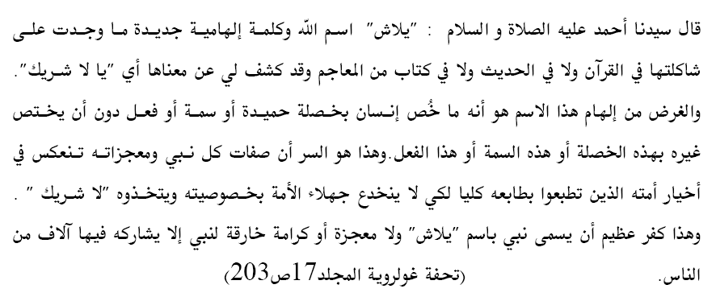

(6)

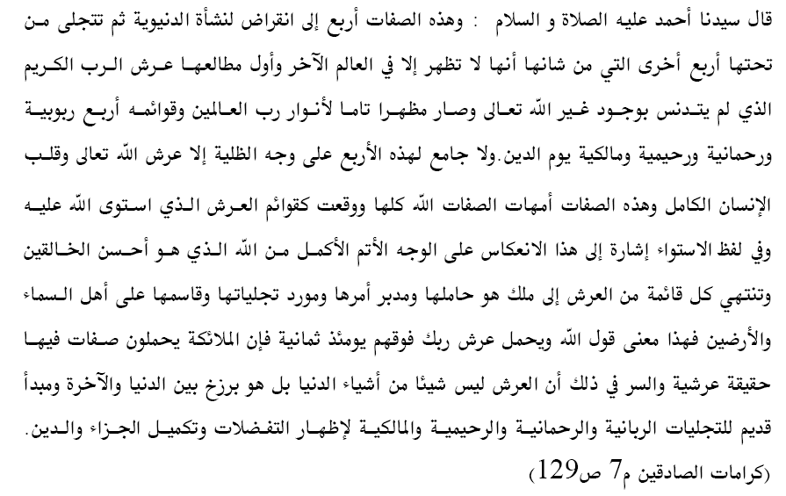

(7)
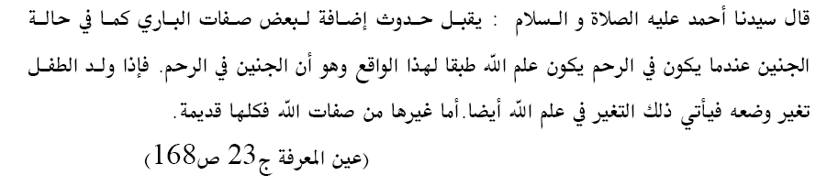

(8)
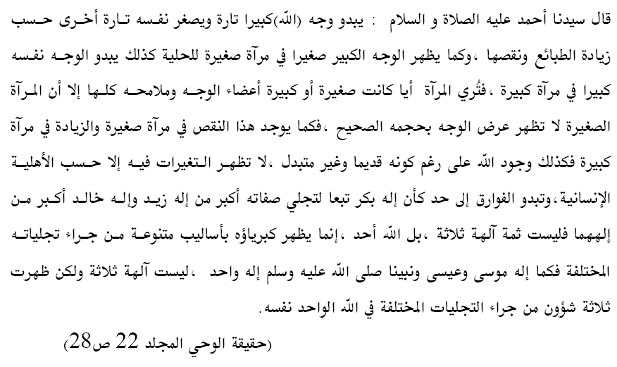
(9)
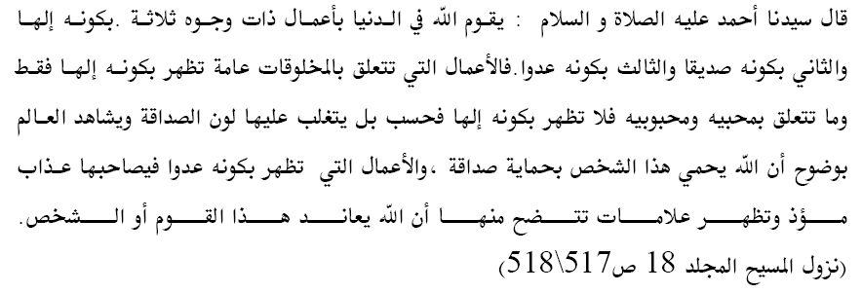
(10)
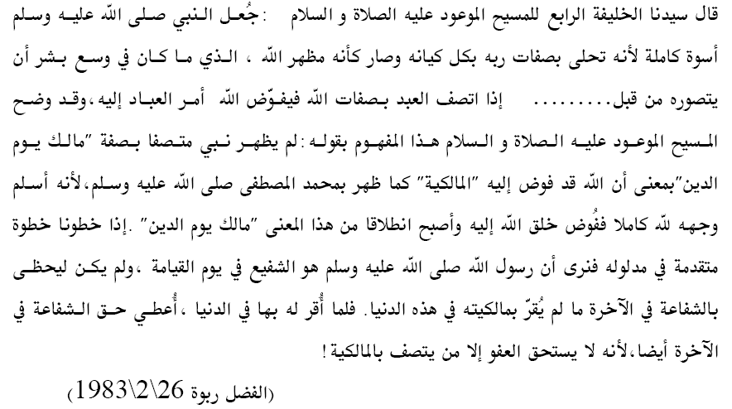
(11)

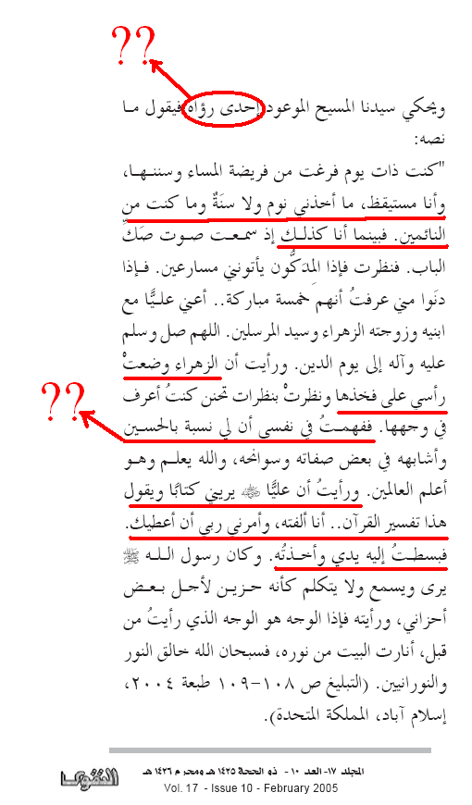
(مجلة التقوى الأحمدية)

(12)
يقول ميرزا غلام أحمد القادياني:

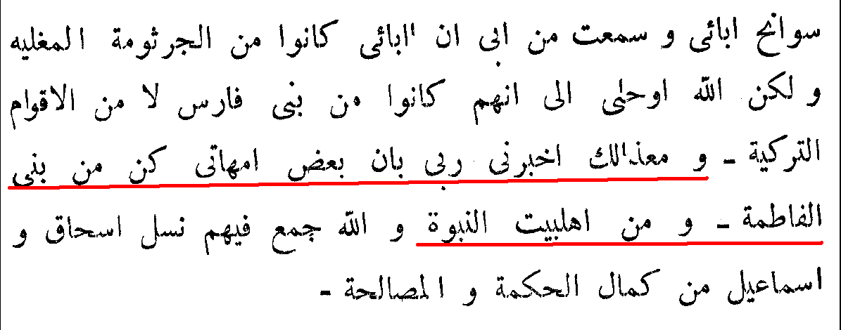

(كتاب ضميمة حقيقة الوحي)

